附件2

高校思政政治工作申报系统
（2024年全国高校教师国家安全教育教学视频
征集与展示活动）数据上报操作指南

2024年全国高校教师国家安全教育教学视频征集展示活动作品通过全国高校思想政治工作网（以下简称“高校思政网”，网址http://www.sizhengwang.cn/）高校思政工作申报系统上报。操作方法如下：
一、填报流程
填报人员申请。参与高校需指定1名负责人进行此项工作申报。工作负责人扫描活动二维码，填写申请人信息，通常在3个工作日内申请人会收到确认短信。
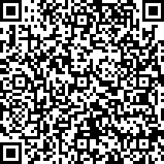

平台登录。申请人收到短信后，在高校思政网首页幻灯图片左下方点击“高校思想政治工作申报系统”（以下简称“系统”）图标，打开登录页面。点击“手机快捷登录”，使用申请人手机号+短信验证码的方式登录。
在线填报。高校填报人员登录系统后，在“工作区”中查看工作通知，点击通知页面下方“在线填报”按钮，根据要求分别填写申报表，请在填写过程中及时点击“提交”按钮保存数据，已保存数据的表格在重新登录后可继续填写或修改。全部完成填报后，点击“完成填报”按钮。
二、注意事项
1. 为确保系统运行安全，各高校要指定专人负责数据上报工作。
2. 各高校要认真填写、核对数据，确保无误后上传。数据上传后不能修改。
3. 申请人登录后如无法找到相关通知，请根据通知与湖南大学联系，确认申请人信息是否已通过审核。

